
2020年春期六校第一次联考
高一年级化学试题
考生注意：
1.本试卷分选择题和非选择题两部分。满分100分，考试时间90分钟。
2.答题前，考生务必用直径0.5毫米黑色墨水签字笔将密封线内项目填写清楚。
3.考生作答时，请将答案答在答题卡上。选择题每小题选出答案后，用2B铅笔把答题卡上对应题目的答案标号涂黑；非选择题请用直径0.5毫米黑色墨水签字笔在答题卡上各题的答题区域内作答，超出答题区域书写的答案无效，在试题卷、草稿纸上作答无效。
4.本卷命题范围：鲁科版必修1第4章～必修2第1章第2节。
5.可能用到的相对原子质量：H1 C12 N14 O16 Na23 Al27 P31 S32 Cl35.5 Fe56 Cu64
一、选择题(本题共14小题，每小题3分，共42分。在每小题给出的四个选项中，只有一项是符合题目要求的)
1.下图是一个信息丰富的符号，有关解释错误的是
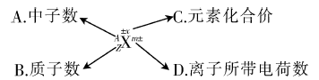
2.“试玉要烧三日满，辨材须待七年期”是唐代诗人白居易的名句，下列有关“玉”的说法正确的是
A.玉的成分是石灰石 B.玉能与盐酸反应放出CO₂
C.玉的熔点较高 D.玉的成分是金刚砂
3.下列各表均表示元素周期表的一部分(表中数字代表元素的原子序数)，其中正确的是
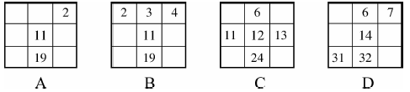
4.下列说法中，不正确的是
A.玻璃钢是复合材料 B.铜在空气中会生成铜锈
C.金属钠着火时可使用煤油灭火 D.铝是活泼金属，但在空气中耐腐蚀
5.下列说法中正确的是
A.水玻璃和石英的主要成分都是SiO₂
B.Si、SiO₂和SiO₃^{2－}等均可与NaOH溶液反应
C.二氧化硅属于酸性氧化物，不溶于任何酸
D.高岭石[Al₂(Si₂O₅)(OH)₄]可表示为Al₂O₃·2SiO₂·2H₂O
6.将物质X逐渐加入(或滴入)Y溶液中，其生成沉淀的物质的量与加入X的物质的量关系如下图所示，符合图示情况的是
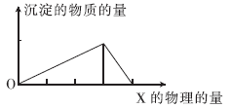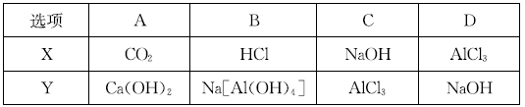
7.物质的化学性质在日常生活和生产中有着广泛的运用。下列有关说法正确的是
A.FeCl₃可以作止血剂是因为Fe^{3＋}具有强氧化性
B.Fe比Cu活泼，因此FeCl₂溶液可以腐蚀线路板上的Cu
C.臭氧是一种有特殊臭味、氧化性极强的气体，可用作餐具的消毒剂
D.漂白粉在空气中易变质是因为空气中的CO₂会与CaCl₂反应生成CaCO₃
8.下列有关叙述中错误的是
A.S^{2－}的结构示意图：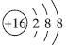
B.原子核内有18个中子的氯原子：Cl
C.Na₂O₂中氧元素的化合价为－1
D.元素周期表中铋元素的数据见右图，其中209.0指的是Bi元素的质量数
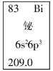
9.在元素周期表中的前四周期，两两相邻的5种元素如图所示。若B元素的核电荷数为a，下列说法中正确的是
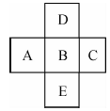
A.B、D的原子序数之差可能是2 B.E、B的原子序数之差可能是8、18或32
C.5种元素的核电荷数之和可能为5a＋10 D.A、E的原子序数之差可能是7
10.某元素的一种同位素X的质量数为A，含N个中子，它与¹H原子构成H_{m}X分子。在a g HX中所含质子的物质的量是
A. mol B.(A－N) mol
C.(A－N) mol D.(A－N＋m) mol
11.能使酚酞变红的溶液中，下列离子能大量共存的是
A.Na＋、Ba^{2＋}、OH－、Cl－ B.Mg^{2＋}、H＋、[Al(OH)₄]－、CO₃^{2－}
C.K＋、Cu^{2＋}、Br－、Cl－ D.Fe^{3＋}、Na＋、NO₃－、SO₄^{2－}
12.某氧化物与NaOH溶液反应生成易溶于水的化合物M，将少量M溶液滴入稀盐酸中，有白色沉淀产生，则该氧化物是
A.Fe₂O₃ B.SiO₂ C.Al₂O₃ D.MgO
13.下列反应的离子方程式书写正确的是
A.钠与水反应：Na＋2H₂O＝Na＋＋2OH－＋H₂↑
B.FeCl₃溶液中加入足量的氨水：Fe^{3＋}＋3OH－＝Fe(OH)₃↓
C.Ba(OH)₂与CuSO₄溶液反应：Ba^{2＋}＋SO₄^{2－}＝BaSO₄↓
D.氧化铝与NaOH溶液反应：Al₂O₃＋2OH－＋3H₂O＝2[Al(OH)₄]－
14.将一定量Fe、FeO和Fe₂O₃的混合物加入240 mL 2 mol·L^{－1}稀硝酸中，恰好完全反应，放出1.344 L(标准状况下)NO气体，往所得溶液中加入酸性KMnO₄溶液，无明显现象。若用足量的H₂在加热条件下与相同质量的上述混合物充分反应，能得到铁的质量为
A.6.72g B.7.84g C.8.96g D.13.4g
二、填空题(本题共6小题，共58分)
15.(9分)有A、B、C、D四种短周期元素，A与B可形成离子化合物BA，BA中阴阳离子的核外电子排布相同；B原子最外层只有－个电子；C元素有三种不同的核素C₁、C₂、C₃，且三种核素的质量数之比为1：2：3；D原子的质子数是A、B、C三种原子质子数之和的。
回答下列问题：
(1)写出各元素的元素符号：A ，B ，C ，D 。
(2)写出C₁、C₂、C₃三种核素的原子符号：C₁ ，C₂ ，C₃ 。
(3)C、D两种元素形成的微粒X与化合物BA中的阳离子所含的质子数和电子数分别相等，则X的化学式是 。
16.(11分)铜是生产和生活中用量较多的金属。
(1)下列有关铜元素的说法中，不正确的是 (填字母)。
A.青铜、不锈钢、硬铝都是合金 B.铜表面易形成致密的氧化膜
C.铜与O₂反应生成黑色的CuO D.CuSO₄·5H₂O是一种混合物，加热后变为白色固体
(2)某化学小组为测定某铜铝混合物中铜的质量分数，设计了如下实验方案：
方案I：m₁ g铜铝混合物测得生成气体的体积为V L
方案II：m₁ g铜铝混合物测得剩余固体的质量为m₂ g
①请写出方案I中铜与稀硝酸反应的离子方程式： 。
该方案中稀硝酸表现出来的性质是 (填字母)。
A.挥发性 B.酸性 C.氧化性 D.还原性
②方案II比方案I更易于实施，理由是 。请写出方案II中发生反应的化学方程式： ，该反应产生气体在标准状况下的体积为 (用含m₁、m₂的代数式表示)。
17.(8分)已知在温度低于570°C时，还原铁粉与水蒸气反应的产物是FeO；高于570°C时，生成Fe₃O₄。老师用如图所示实验装置，完成了还原铁粉与水蒸气反应的演示实验。
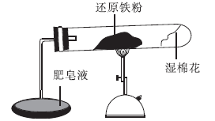
甲同学为探究实验后试管内固体的成分，进行了下列实验：
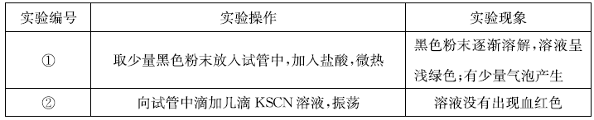
试回答下列问题：
(1)湿棉花的作用是 。
(2)写出高于570°C时，Fe与水蒸气反应的化学方程式： 。
(3)乙同学认为加入KSCN溶液没有出现血红色的原因可能是固体中没有Fe₃O₄，也有可能是因为 (填物质名称)过量造成的。该物质过量时，溶液中还会发生反应，导致加入KSCN溶液时没有出现血红色，该反应的离子方程式是 。
(4)丙同学利用上述实验①加盐酸后的溶液制取白色的Fe(OH)₂沉淀，向滤液中加入足量NaOH溶液后，观察到的实验现象为 。
18.(10分)用图表来处理数据是发现科学规律的一种重要方法。
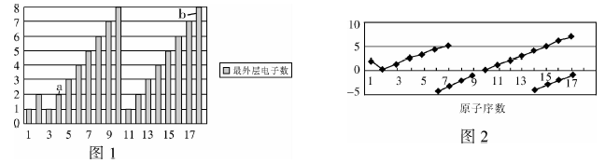
(1)图1是原子序数为1～18的元素原子的最外层电子数随原子序数变化的直方图。图中元素a是 ，b是 。
(2)图2表示元素的一种性质随原子序数变化的情况，根据分析，该图纵坐标表示的是 。
(3)下表给出了部分元素的原子半径。
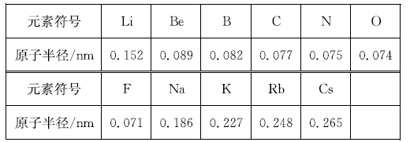
请根据表中数据分析同周期元素原子半径的递变规律是 ，同主族元素原子半径的递变规律是 。根据表中得出的规律比较Ca^{2＋}和Cl－的半径大小：r(Ca^{2＋}) (填“>”“<”或“＝”")r(Cl－)。
19.(11分)高纯二氧化硅可用来制造光纤。某蛇纹石的成分见下表：
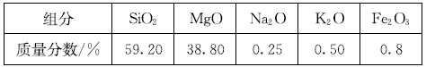
通过下图流程可由蛇纹石制备较纯净的二氧化硅。
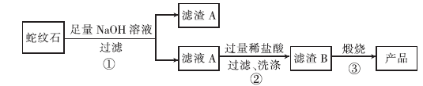
(1)蛇纹石中涉及的可溶性金属氧化物有 (写化学式)。
(2)步骤①中涉及SiO₂反应的离子方程式为 。
(3)滤渣A的成分有 (填化学式)。
(4)步骤②中洗涤沉淀的方法是 。
(5)步骤③反应的化学方程式为 ；实验室进行步骤③需要用到的仪器有坩埚、泥三角、酒精灯、玻璃棒、 和 。
20.(9分)明矾在日常生活中用途非常广泛。用废铝灰(含Al、Al₂O₃、Fe、Fe₂O₃、FeO等)为原料制取明矾的工艺流程如下图。回答下列问题：
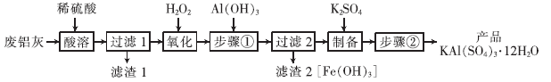
已知：Fe^{3＋}开始沉淀到沉淀完全时溶液的pH为1.9～3.7。
(1)明矾净水的原理是 (用离子方程式表示)。
(2)“酸溶”时，Al₂O₃溶解的化学方程式为 。
(3)“氧化”时，发生反应的离子方程式为 。
(4)“步骤①”的目的是 ；“滤渣2”经碱洗、水洗、干燥和煅烧，得到的产品的名称是 (填俗称)。
(5)“步骤②”包含的操作有 、 、过滤及干燥。

